

LabSen® 335 pH/Temp.- Elektrode

Bedienungsanleitung

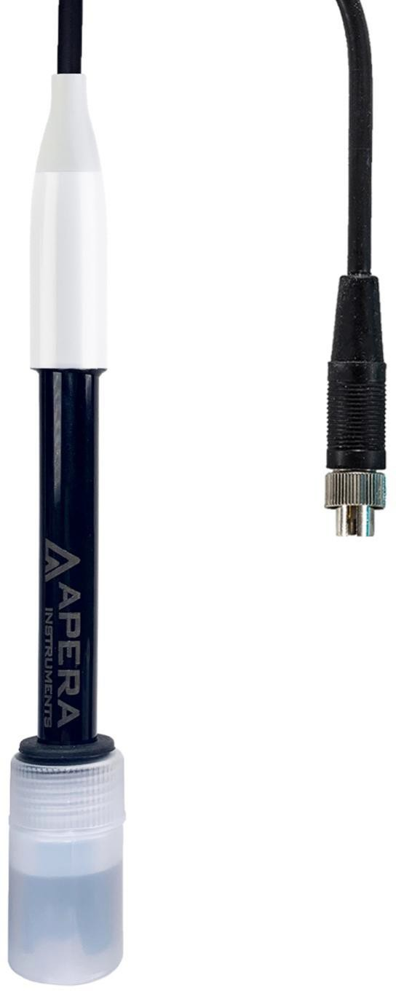
Verschlussring
8-pin Anschluss
Verschlussring

Aufbewahrungsfläschchen

Die Apera LabSen 335 pH/Temp-Elektrode wurde mit proprietärer Sensortechnologie und hochwertigen Materialien aus der Schweiz hergestellt und ist für die hochpräzise pH-Messung von Abwasser, Suspensionen, Emulsionen, Schlämmen und anderen verschmutzten Flüssigkeiten ausgelegt. Sie eignet sich auch gut für allgemeine Wasserlösungen.

Eigenschaften

• Die Kombination aus offenem Diaphragma und Polymerelektrolyt beseitigt das bei der Untersuchung
verschmutzter Flüssigkeiten häufig auftretende Problem der Verstopfung des Diaphragmas und
gewährleistet konsistente und präzise Ergebnisse
• Langlebiges Referenzsystem für stabiles Referenzpotential und lange Lebensdauer
• Der integrierte Temperatursensor ermöglicht eine automatische Temperaturkompensation

Technische Daten

Messbereich | 0 - 14 pH
Temperaturbereich | 0 - 80°C
Membrantyp | S
Gehäusematerial | POM
Referenzsystem | Long-life
Diaphragma | Offen
Referenzlösung | Polymer
Temperatursensor | NTC 30KΩ
Aufbewahrungslösung | 3M KCl
Membranwiderstand | <250MΩ
Elektrodenabmessung | (Φ12×120) mm
Anschluss | 8-pin
Kabel | Φ5×1m

Benutzung
- Schließen Sie die Elektrode gemäß der unten stehenden Grafik an Ihr pH-Messgerät an:
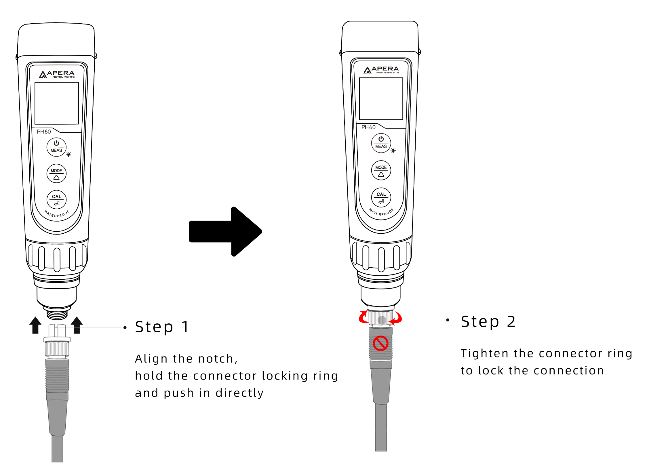
Schritt 2

Ziehen Sie den Verschlussring fest, um die Verbindung zu verriegeln.

Schritt 1

Richten Sie die Kerbe aus, halten den Verschlussring des Steckers fest und drücken ihn gerade hinein.
Drehen Sie niemals den schwarzen Gummiteil, um Schäden am Kabel zu vermeiden.

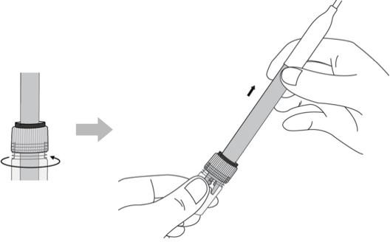
- Vor der Messung den Verschlussring des Aufbewahrungsfläschchens abdrehen (siehe Abbildung rechts), die Elektrode herausziehen und mit destilliertem oder entionisiertem Wasser abspülen.
- Führen Sie nach dem Anschließen der neuen Elektrode an
Ihr pH-Messgerät vor der Messung mindestens eine Zweipunkt-kalibrierung durch.
- Um mit der Messung zu beginnen, tauchen Sie die Elektrode mindestens 2,5 cm tief in die Probe, rühren kurz um und halten sie ruhig. Notieren Sie den Messwert, sobald er stabil ist.
- Spülen Sie die Elektrode nach der Messung ab und legen Sie sie zurück in das Aufbewahrungsfläschchen mit 3M KCl. Schrauben Sie den Verschlussring des Fläschchens fest, wenn Sie die Elektrode nicht verwenden.

Reinigung

- Die Elektrode ist nur so genau, wie sie sauber gehalten wird. Spülen Sie die Elektrode vor und nach jeder Messung stets gründlich mit destilliertem oder deionisiertem Wasser ab. Entfernen Sie überschüssiges Wasser durch Abklopfen, Ausschütteln oder Abtupfen mit einem fusselfreien Tuch. Reiben oder wischen Sie die pH-Membran niemals ab, da dies statische Elektrizität erzeugen und Messfehler verursachen kann.
- Für hartnäckige Verschmutzungen auf der Glasmembran oder dem Diaphragma siehe die folgende Tabelle für Reinigungsverfahren:

Art der Verschmutzung | Reinigungsmittel | Einweichzeit
Lipophile Substanzen | Spülmittel | 5 – 10 Minuten
Proteine | Apera Elektroden-Reinigungslösung (SKU: AI1166) | 30 – 60 Minuten
Anorganische Beläge wie Kohlenwasserstoffe | Glasreiniger | 5 – 10 Minuten
Harte, kalkartige Ablagerungen | Apera Elektroden-Reinigungslösung (SKU: AI1166) | 5 – 10 Minuten
Alkalische Beläge | Apera Elektroden-Reinigungslösung (SKU: AI1166) | 5 – 10 Minuten
Säurebeläge | 0.1M NaOH Lösung | 5 – 10 Minuten
Schwefelhaltige Substanzen | Thioharnstoff | 30– 60 Minuten
Unbekannte Substanzen | Apera Elektroden-Reinigungslösung (SKU: AI1166) | 30 – 60 Minuten

- Verwenden Sie eine weiche Bürste, um die Verunreinigungen gründlich zu entfernen. Nach der Reinigung sollte die pH-Elektrode immer 12 bis 24 Stunden lang in einer 3M-KCl-Lösung eingeweicht werden, um sie wieder zu befeuchten. Vor einer neuen pH-Messung ist außerdem eine Neukalibrierung erforderlich.
- Der Stecker der Elektrode sollte sauber und trocken gehalten werden. Bei Verschmutzung reinigen Sie ihn bitte mit medizinischer Watte und Isopropylalkohol und trocknen Sie ihn mit einem Föhn, um einen Kurzschluss der Elektrode zu vermeiden.

Wartung

- Wenn die Elektrode nicht verwendet wird, sollte sie in einem Aufbewahrungsfläschchen mit 3M KCL-Einweichlösung (SKU: AI1107) aufbewahrt werden, um die Glasmembran und die Verbindungsstelle in einem guten Zustand zu halten. Reinigen Sie das Fläschchen und ersetzen Sie die Einweichlösung, wenn sie verunreinigt ist (als Faustregel gilt einmal pro Monat). Die Elektrode darf NIEMALS in reinem Wasser wie entionisiertem Wasser, Trinkwasser, RO-Wasser oder destilliertem Wasser aufbewahrt werden.
- Jede pH-Elektrode altert irgendwann und versagt. Die typische Lebensdauer von Apera-pH-Elektroden beträgt 12 bis 24 Monate, abhängig von der Häufigkeit der Verwendung, der Art der Testproben und davon, wie gut Sie sie sauber halten und ordnungsgemäß lagern. Tests in Lösungen mit hohen Temperaturen beschleunigen die Alterung der Elektrode. Um eine lange Lebensdauer zu gewährleisten, wird empfohlen, die Messzeit in Lösungen mit hohen Temperaturen so kurz wie möglich zu halten. Wir empfehlen, Ihre Elektrode alle 12 bis 18 Monate auszutauschen, um eine optimale Leistung zu gewährleisten.

Garantie

APERA INSTRUMENTS (Europe) GmbH gewährt auf dieses Produkt eine Garantie von sechs Monaten auf Elektroden). Die Herstellergarantie beginnt ab dem Erstkaufdatum durch den ersten Endkunden (Rechnungsdatum). Die Garantie umfasst die fehlerfreie Funktion des Geräts. Sollten während der Garantiezeit Mängel des Produktes herausstellen, die auf Herstellung- oder Verarbeitungsfehlern beruhen, so wird APERA INSTRUMENTS (Europe) GmbH das Produkt oder den defekten Teil kostenfrei reparieren oder (nach Ermessen) ersetzen. Ausgenommen von der Garantie sind insbesondere Schäden, die durch unsachgemäßen Gebrauch, Missachtung der Bedienungsanleitung, nicht autorisierte Reparaturen und Modifikationen sowie Verschleiß entstanden sind. Batterien sind von der Garantie ausgeschlossen.

APERA INSTRUMENTS (Europe) GmbH
Wilhelm-Muthmann-Str. 18
42329 Wuppertal Germany
Tel.: +49 202 51988998
Email: info@aperainst.de
www.aperainst.de

